Приложение 3

**Составить Рождественский кластер**

1. Выделить группы кластера.
2. Сгруппировать символы.

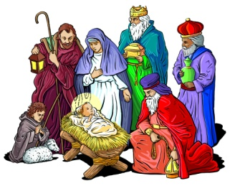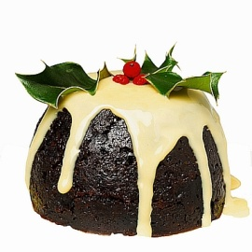**1. 2. 3. 4. 5.**

C:\Users\Лениза\Desktop\1 проекты\готовые проекты\готово 1 сентября открытый у\Рисунки\Рисунок12.JPG.gif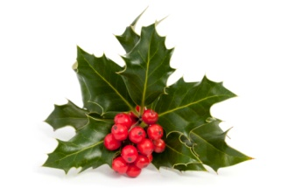



**6. 7. 8. 9. 10.**

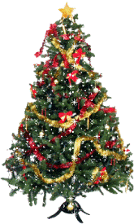





** 11. 12.**